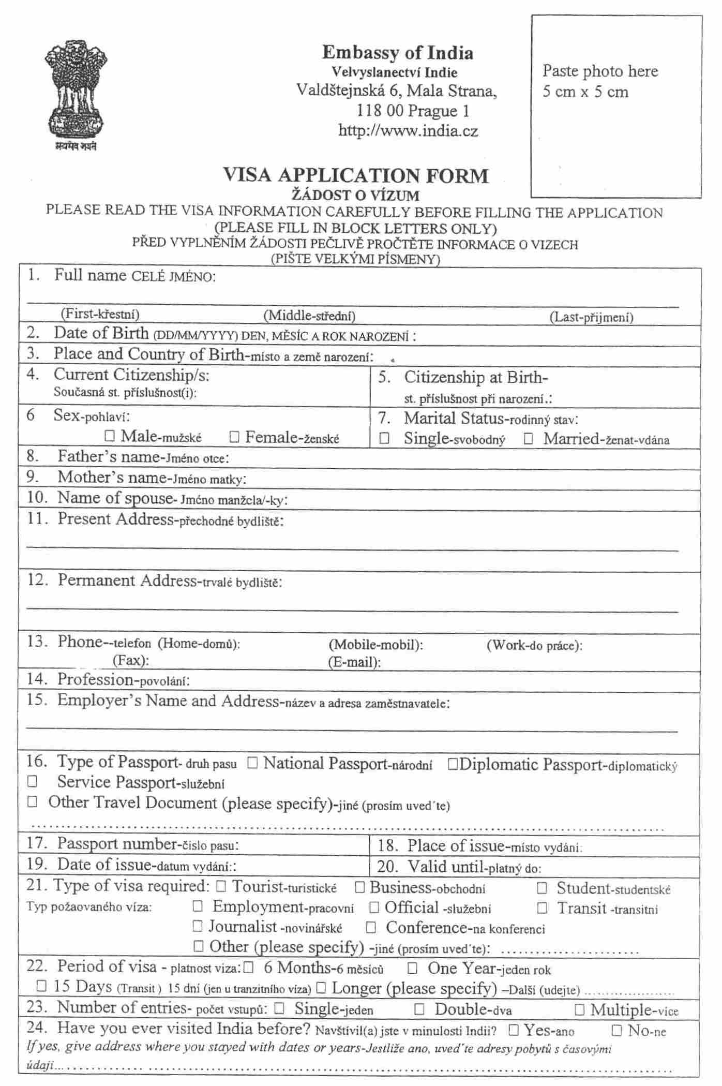
Jan

Novák
Praha 1, Czech Republick
CZECH
CZECH
Josef Novák
Okružní 2, Praha 1, 110 00
manager
----------------------
X
22225566
16.01.2002
16.01.2012
X
X
X
X
01.01.1965

Marie Nováková

608546255
jnovak@seznam.cz
Praha 1

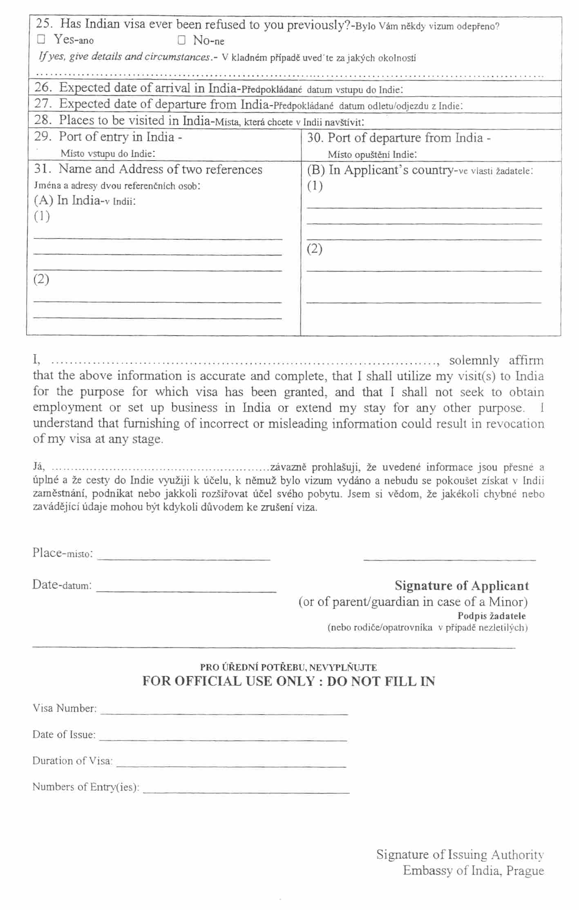
X
18.10.2007
04.11.2007
Dillí,Džajpúr, Amber, Ágra
Dillí
Dillí
Kuoni travel – Milind Vaidya

G-1, Silverline, S.B. Marg,

J.B. Nagar, Andherile, Mumbai 400059
WORK:  022-28203280
Mr. Jaroslav Smid

CK ESO travel

Korunovační 22, Prague 7
WORK:  2 333 777 11

Jan Novák
Jan Novák

Prague
28.09.2007

